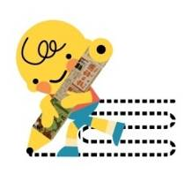
108學年度
屏東縣讀報教育教學成果紀錄表
學校資料 | 學校所屬區域 | 屏東縣（ 鹽埔 ）鄉
學校資料 | 學校名稱 | 鹽埔國小 | 讀報班級 | 三 年 甲 班
學校資料 | 教師姓名  （每位教師  填寫一份） | 李采褱 | 班級學生  人數 | 30 人
1.班級以哪些方式實施讀報教育？
■1.剪報 ■2.問題徵答 ■3.內容討論 □4.朗讀 ■5.全班或小組共讀
■6.心得寫作 ■7.作文習寫 ■8.寫學習單 □9.其他：
2.班級如何運用報紙、剪貼簿等資源？ 請簡述作法。
- 將「週末主題徵文」的題材重新整理，試著加入一兩個半開放式的題目讓學生作為寫作素材（例如：校園點滴、旅遊回憶、事物摩寫……），本學期配合主題徵文及課文內容，及參與「全國讀報發表會」得到的靈感嘗試將歐洋立中老師分享的「故事」寫作融入班上，剛好結合國語最後三課的故事，讓孩子試著進行故事寫作，本學期進行到故事新編，下學期將繼續讓孩子將這些故事做成手工書，下學期將持續將讓孩子試著將故事會製成手工書。
- 帶領班上學生成為小小記者，將學校中有趣的活動及親身體驗寫成寫記者新聞作品，學生訪問平常熟悉的老師，剛開始有點不知該如何問問題，但是在多次的討論與整理後可以看出學生們的進步，尤其在整理新聞作品時，很自然的就將訪問的對話融入作品，相當有趣。
- 防疫期間，日報提供許多相當合適的相關科普材料，因此結合「台灣的山椒魚」課文，讓孩子試著瞭解科普文章的寫作中「副標題」可以幫助我們瞭解文章要點，也剛好趁此機會讓孩子們學習可以用「副標找重點」方式來作為「科學版」、「生活版」的剪報內文寫作，最後再加上「我學到+（事實）」、「我喜歡+（情緒）」……的心得寫作，這樣完成的剪報內容相當有趣。
3. 班級推動讀報教學的具體策略為何？（若您是班群教師，請簡述班群如何協同）
- 這學期將讀報引入本校週三的「讀寫營」（對象為三到六年級學生），原本是想要用來做主題剪報，但在排課程時發現時間不足，因此變專注於將日報作為讀寫素材。在讀寫營中練習「標點符號深呼吸」，利用餉潭國小「讀報Fellow me」研習陳老師的分享，讓學生練習不同的寫作法。同時，也融入科學版，利用桃花心木種子紛飛時進行五感體驗作文；結合防疫進行「我的防疫妙招」說明文寫作……，讓日報資源的應用不再侷限於讀報班。
- 組成小記者採訪團隊，利用百年校慶時間進行採訪，完成小記者報導，讓五年級曾經參與過小記者培訓的學生，與三年級新加入的小記者一起訪問，讓學弟妹學習如何成為優秀的小記者，也因為這一段嘗試，當本學期一開學日報科學版作家黃仕傑老師分享時，班上三年級的孩子立刻切換到小記者模式，讓我開始思考下學期，將「小記者」活動放到全班，而不要侷限在目前只有幾個孩子的小團隊。。
4. 班級實施讀報教育的成效如何？請舉例說明學生的回饋，以及您印象深刻的故事。
- 今年對我而言是大步追趕的一年，很多在「全國讀報發表會」中所得到的教學靈感，我希望能在新班級一一實現，目前還在開頭階段，但是這一段時間在新一輪的三年級孩子身上，我看到孩子們在寫作上的進步。
- 以「我是讀報推銷高手」作為主題，嘗試跳脫「心得、大意」的剪報寫法，讓三年級孩子從單張A4剪報開始做起，學生的作品越來越有意思，接著再配合課文「台灣的山椒魚」，讓孩子從與日報科學版形式相近的課文中學習「科普文章：副標找重點」，學習利用表格抓住「生活版、科學版」文章的要旨，再加上心得，這對我個人一直思考能否用不同方式教導孩子剪報，是一個嘗試，目前正在讓孩子用陳希欣老師再讀報發表會提出的「同樣模式，不同內容」的精熟方式，讓孩子真正熟練這項技巧，並應用在「生活版」等其他版面。接著還預計進行「新聞一把抓」、「繞著世界跑」將日報剪報本最前面的幾個學習單改編成「適合本班」使用的方式，讓孩子練習不一樣的剪報寫作，期待下一年孩子們可以將這學期在剪報的這些新嘗試應用在主題剪報。
- 從餉潭國小「讀報Fellow me」研習陳老師的分享得到靈感，讓孩子試著「將？！：」等標點符號放在第一段（也就是讓孩子試著思考怎樣用『設問』、『感嘆』或是『對話』做為作文開頭），學生寫出來的作品相當有趣，也讓我未來在指定寫作任務時得到更多靈感。
- 孩子們參與「小記者」及「擂臺賽」活動相當認真，而且都是孩子主動爭取參與，準備過程相當漫長，尤其擂臺賽每天都要利用中午讀報，並練習各種QA，但是孩子們都相當認真，在協助孩子分類報紙的時候，發現報紙堆裡有孩子們自己整理的「讀報重點筆記」，感覺非常有趣，果然用心就有好成果。
- 在小記者活動中，發現孩子們的眼光能注意到與我們不同的地方，這大概就是日劇「美麗人生」說的「高度一百公分所看到的世界真的很美！」那種感受。孩子們會注意到黃仕傑老師提到自己小時候和阿嬤的互動，會注意到「離獎牌很遙遠」的球隊，這一點非常難得。
5.您推動讀報是否遇到什麼困難？對本報推動讀報教育有何建議？
感謝讀報中心因為我任性的建議將小記者比賽維持分中高年級兩組，也因此讓我們班三年級的孩子有更多機會參與，他們也因為這次的活動練習報導寫作，得到難得的寫作機會，尤其是這學期剛開學第二天，正好日報科學版作者黃仕傑老師到本校分享，全班學生立刻化身小記者，問到欲罷不能，足足耽誤午餐時間20分鐘。
今年讀報擂臺賽採線上比賽，對於每年都要傷腦筋如何將大批孩子們帶到會場的我們真的太方便了，也因此本校有更多學生可以參與，讓更多孩子有展現自己的機會，而且比賽後大家還將擂臺賽的題目下載回來，在班上自己玩一次非常有趣。希望下一年擂臺賽繼續採用線上方式。
6. 請問您今年是否指導學生參與屏東縣讀報活動（校園小記者比賽、剪報高手比賽、讀報擂臺賽、讀報闖關園遊會）？
■是（請勾選，■校園小記者比賽、 剪報比賽、■讀報擂臺賽、■讀報闖關園遊會）
對活動的回饋與建議：
（1）今年擂臺賽因為疫情採取線上比賽，卻意外的讓班上及本校更多孩子能夠參與，原本受限交通班上只能參加一隊，但今年就可以變成2隊（本來還想更多隊，但因為怕人多沒有適當場地讓孩子安靜讀報，因此只能讓孩子猜拳決定參加者），反而帶給我們更多的驚訝，也希望未來能繼續採用這種方式。因為線上比賽，可以報名的隊伍更多，因此班上可以多組幾隊，參加的孩子變多，在準備比賽的過程中，可以看見孩子們準備時的用心與互相協助，甚至班上孩子還自己寫讀報筆記……孩子的用心參與，讓讀報的推動更加有意義，也希望能維持線上比賽方式，讓更多孩子參與。
（2）今年個人受限時間，來不及指導學生做主題剪報，但是在班上仍試著採取更多方式來交孩子做剪報，也因此試著將日報之前贈送的剪報本前幾頁的一些剪報學習單融入自己的想法，結合課本「台灣的山椒魚」進行科普閱讀剪報，也陸續將日報中他校老師的作法略做調整，來進行剪報教學，孩子們的作品相當有趣，也讓我有更多的想法，目前班上正一步步在精熟各種剪報寫作方式，期待下一年能讓班上產出更不一樣的主題剪報。
（3）帶領小記者活動，每一次都能讓我發現孩子們的觀察力十足，今年學校因為百年校慶有許多活動，但是孩子們的眼光還是能落在「離縣賽獎牌很遠，但卻跨出一大步」的籃球社我覺得很特別，因為寫熱鬧的活動不難，寫人物好表現的題材也相當容易尋找，但是寫「未來繼續努力」故事並且能動人不容易，因此學生能完成這份報導，是在指導過程中我覺得最棒的地方。
□否，原因：

7.其他
經營多年的讀報班，深深感謝各方資源，讓我們讀報班能在讀報中學習正向力量，並藉由日報跨領域學習。
這學期無論是指導小記者及寫作、剪報都讓我學到很多。雖然今年來不及做剪報，卻因為機緣巧合（因為疫情，學校原本想找校外教師指導寫作營的機會落空）指導短暫兩個月的讀寫營，原本想試著完成短篇剪報，但發現時間還是不夠，因此試著融入日報的寫作。由於每一次上課必須嘗試不同寫作題材，如寫極短篇、結合防疫寫說明文、利用標點符號來讓學生不知不覺練習使用「設問」或是「對話」開頭的寫作手法，這是在班級教學時有時很楠竹不盡情嘗試的，也因此我學習到很多，也將這些想法進一步修正後在班上應用。
參與全國讀報發表會及餉潭國小辦理的「讀報Fellow me」研習，從各地講師們身上都得到許多靈感的啟發。今年，我試著將老師們的方法，加上自己的想法與課程結合，讓教學更有變化。並且將指導擂臺賽時，與孩子們一起讀報時得到的靈感，重新以自己的思考及想法在班上一步步實施，例如「科普文本閱讀」這是我的初步嘗試，還在初步練習中，有帶進一步精熟並擴大應用，期待新的一年能應用在寫作及主題剪報上。
這些教學上的調整與學習中獲得最多啟發的是我，這短暫的學期是我重新嘗試改變及調整的一年，有很多教學仍需要時間讓孩子「精熟」，這一年我從日報的各種研習中，及讀報的啟發中學習、調整，也希望能將這份難得的資源做最棒的應用與分享，讓孩子從「閱讀」一步步走向「悅讀」。

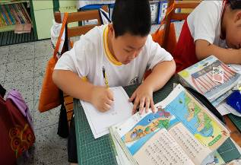 | 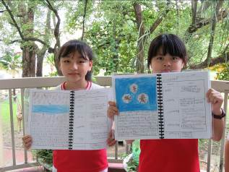 | 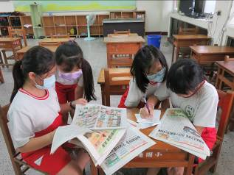 | 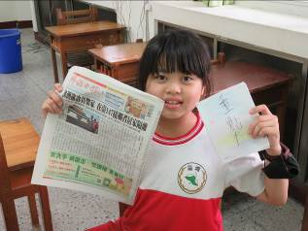
結合科普閱讀的「台灣的山椒魚」 |  | 讀報擂臺賽準備
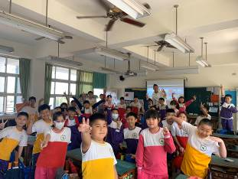 | 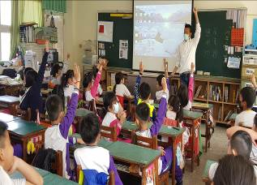 | 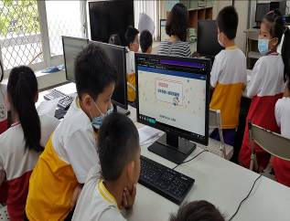 | 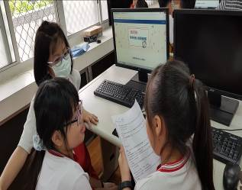
與作家有約 |  | 讀報擂臺賽模擬賽
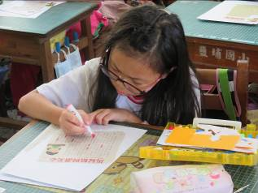 | 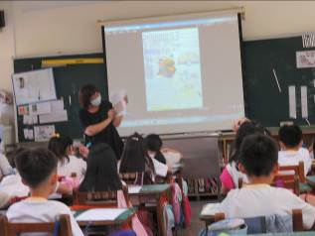 | 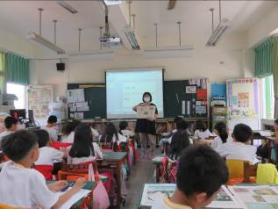 | 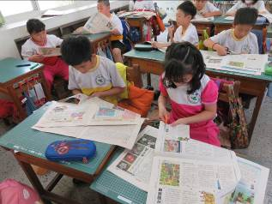
我是讀報推銷高手（剪報教學） |  |  | 剪報製作
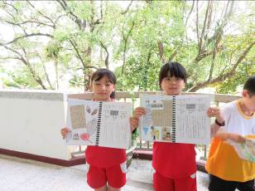 | 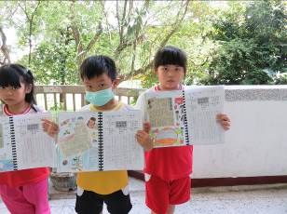 | 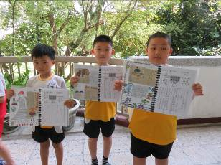 | 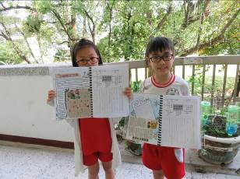
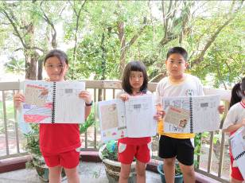 | 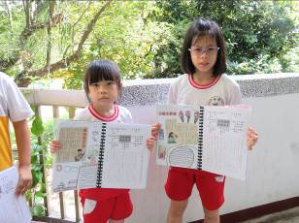 | 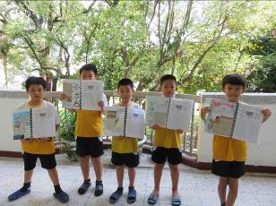 | 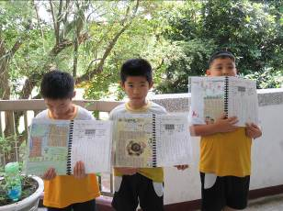
我是讀報推銷高手
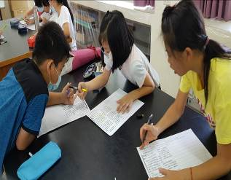 | 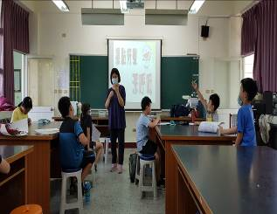 | 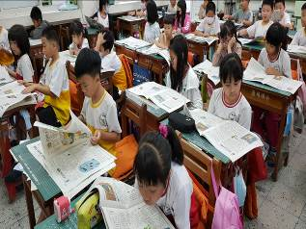 | 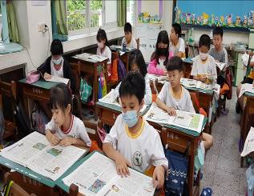
寫作營「標點符號深呼吸」 |  | 班級讀報

☆請繳交4張以上讀報照片(學生讀報活動、教師讀報教學、學生作品等均可)
（須jpg檔案，請以附加檔案方式傳送，勿貼在word上，至少500kb；繳交格式錯誤視同資料未齊全）

聯絡人：國語日報社編輯部讀報教育組吳奇美
電話：(02)2392-1133轉1345
收件信箱：nie@mdnkids.com
截止日期：106年6月28日（週三）

